COMMANDES D’ECLAIRAGE
En règle générale, la commande des éclairages sera réalisée par des détecteurs de présence et de luminosité. La nature des détecteurs, le nombre, les valeurs de réglages de luminosité et de temporisation seront adaptés aux locaux et aux sources d’éclairage pilotées. Les circuits seront correctement subdivisés afin que seules les zones obscures soient allumées en journée. Tous les détecteurs devront-êtres réglables par télécommande.
Principes de fonctionnement et prescriptions matériels
1- Gestion du Hall d’entrée, Circulations communes, Cages d’escaliers, Sas, Petits locaux, Extérieurs et Parking :
Fonctionnement automatique par détecteur de présence et de luminosité

Réglementation des Bâtiment d’habitation collectifs neufs du 30 novembre 2007 : DGUHC, article 10 : ECLAIRAGE DES PARTIES COMMUNES : Dans le cas d’un fonctionnement par détection de présence, la détection doit couvrir l’ensemble de l’espace concerné et deux zones de détection successives doivent obligatoirement se chevaucher.

Détecteur type PD3N-1C en montage plafond (encastré ou saillie suivant la nature du plafond) de marque BEG LUXOMAT ou techniquement équivalent et aura les caractéristiques suivantes :
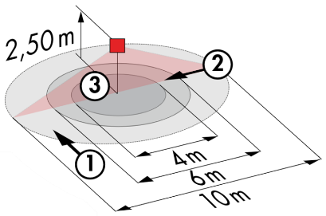
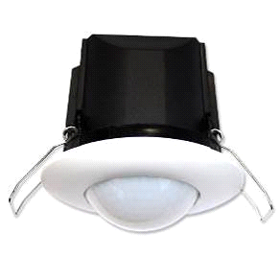
Indice de protection : AP : IP44, FP : IP23/Classe II/CE,
Zones de détection h=2,50 m : Ø10 m de biais, Ø6 m de face, Ø4 m activité assise
Puissance : 2300W cos φ 1/1150VA cos φ 0.5, LED 300W maxi
Temporisation : 30 s à 30 min ou impulsion / Luminosité : 10 à 2000 Lux
Applications : Hall d’entrée / Petites Circulations / Sas / Petits locaux…

Détecteur type LC Plus 280° en montage mural de marque BEG LUXOMAT ou techniquement équivalent et aura les caractéristiques suivantes :
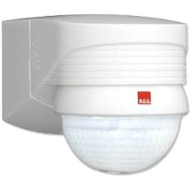
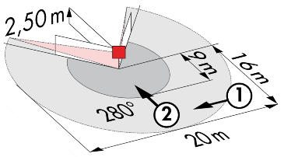
Indice de protection : IP54/Classe II/CE,
Zones de détection h=2,50 m : 16 m de biais, 9 m de face, 2 m verticale
Puissance : 2000W cos φ 1/1000VA cos φ 0.5, LED 250W maxi
Temporisation : 15 s à 16 min ou impulsion / Luminosité : 2 à 2500 Lux
Applications : Escaliers / Parking / Extérieurs

Détecteur type PD4N-1C-C-FP en montage plafond (encastré ou saillie suivant la nature du plafond) de marque BEG LUXOMAT ou techniquement équivalent et aura les caractéristiques suivantes :
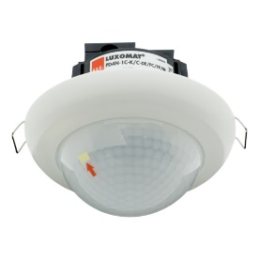
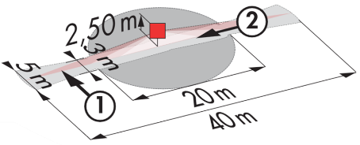
Indice de protection : AP : IP44, FP : IP23/Classe II/CE,
Zones de détection h=2,50 m : 40 x 5 m de biais, 20 x 3 m de face, Ø8 m verticale
Puissance : 2300W cos φ 1/1150VA cos φ 0.5, LED 300W maxi
Temporisation : 30 s à 30 min ou impulsion / Luminosité : 10 à 2000 Lux
Applications : Grandes Circulations

Détecteur type PD4N-1C-AP en montage saillie plafond de marque BEG LUXOMAT ou techniquement équivalent et aura les caractéristiques suivantes :
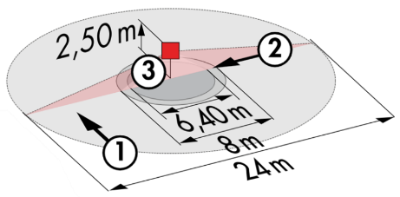
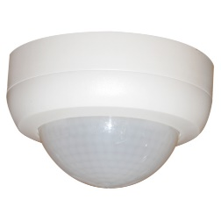
Indice de protection : AP : IP44
Zones de détection h=2,50 m : Ø24 m de biais, Ø8 m de face, Ø6.40 m activité assise
Puissance : 2300W cos φ 1/1150VA cos φ 0.5, LED 300W maxi
Temporisation : 30 s à 30 min ou impulsion / Luminosité : 10 à 2000 Lux
Applications : Parking

